むらの高等支援学校 校長 森本 裕 様 インタビュー

（教育庁）
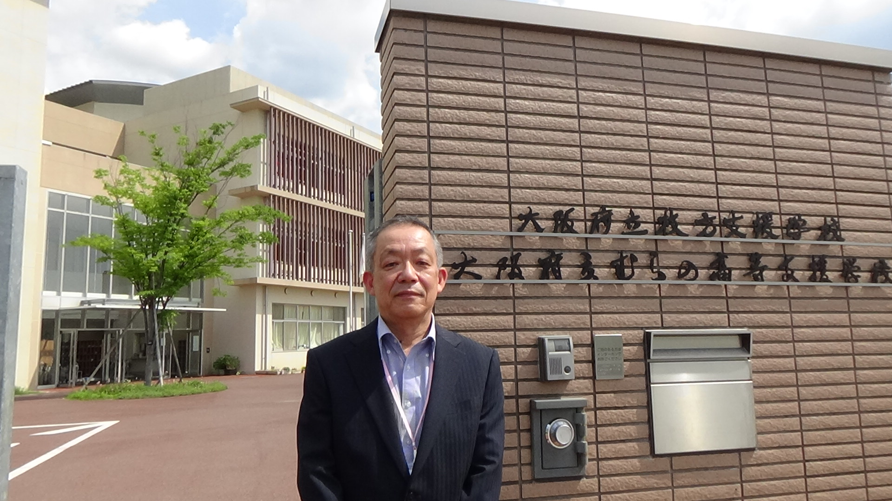
本日は、校長公募についてのインタビューにご協力いただきましてありがとうございます。校長公募に関心のある方に、ぜひ、校長職の魅力等を発信していただければと思います。よろしくお願いいたします。

（教育庁）
校長になられる前は、どのようなお仕事をされていたのですか？
（森本校長）
京都の産業用機器のメーカーに約38年間勤務し、広告・宣伝や海外営業、取扱説明書を作る子会社で役員をするなど、教育とはまったくことなる業務についていました。
（教育庁）
校長公募に応募されたきっかけや思いはどのようなものがあったのですか？
（森本校長）
きっかけとしては、動画の方でもふれた家族（次男）のことがあります。かねてより、障がいのある子どもの「親」としての視点から、保護者と学校をつないでいきたいと思っていたこと、また、日々がんばって力をつけている子どもたちは「こんなことができるんです！」ということを地域や企業に発信していきたいと思っていたことがベースにあります。そして、具体的には、職場への定着を重視した「就労支援」をしたいと思いました。子会社の役員をしていた頃に障がい者雇用を担当したこともあり、「企業」の考え方もわかっていますので、生徒・保護者、企業、そして学校、それぞれの視点に立った支援をしていきたいという思いから、校長公募に応募をしました。
（教育庁）
民間企業と学校とで、最も違いを感じられたのは、どのようなことですか？
（森本校長）
「組織」の部分ですね。民間企業ではピラミッド型の組織が多いのですが、学校はフラットなナベブタ型で、ずいぶんと違います。つまり、学年主任や分掌長といった役職はありますが、基本的には経験の少ない先生も、ベテランの先生も、同じ立場だということです。そして、学校運営に関しての方針や指示は、細かい点まで校長から「発信」することを求められます。最初のころは、「こんなことまで校長が言わなければならないのか」と戸惑ったこともあります。
（教育庁）
なぜ、校長は「発信」を求められるのでしょうか？
（森本校長）
ひとつには、組織構造がフラットなので、組織リーダーである校長が全体にメッセージを直接伝える必要があるということです。それと、民間企業の場合は、業種にもよりますが、ターゲットやゴールが見えやすく、一般の社員も含めて「その目標に向かって」ということがわかりやすい。でも「学校」の場合は、「何をもって達成とするか」が見えにくく、評価もしづらい部分があります。例えば、「開かれた学校をめざす」ことを目標に設定した場合、先生たちは、それを言葉としては理解していても、どのような状態になれば「開かれた学校」になるのかは、必ずしも明確ではない。そのため、校長が具体的に明示して発信していく必要が出てくるのだと思います。
（教育庁）
特に着任された当初は、民間企業と学校との違いに「やりにくさ」のようなものは感じられたりしたのでしょうか？
（森本校長）
いえ、「やりにくさ」は感じませんでした。「違和感」は確かにありましたが、それに対して「民間企業はこうだから」で終わらせることはしませんでした。学校の「常識」とは異なる視点や価値観を先生たちに具体的に示して、「そういうやり方や考え方のほうが、仕事はやり易くなりそうだな」と思ってもらうように「伝える」、いや、「伝わる」ことを意識しました。
（教育庁）
昨年度から「新型コロナ」への対応が大変な状況にありますが、そのあたりはいかがですか？
（森本校長）
学校は「平時」には強い組織ですが、「緊急時」における運営はなかなか難しいものがあるな、と感じました。学校はコンセンサスを重んじながら動いていくところがあるので、「緊急時」における「号令一下」はなかなかうまくいきません。例えば、行事を「やる」と決断しても「やらない」と決断しても、どちらにしても反対意見が出てきたりします。また、学校は「紙文化」でアナログなところがある反面、考え方は「デジタル」なんだなという印象ももちました。「やる」か「やらない」かのどちらかに決める傾向があり、中間的な結論、つまり代替案のバリエーションがあまりない。私としては、Aプラン、Bプラン、Cプランと、いろんなケースを想定した案を考えたいのですが、Aプランの代替案として、「A‘」プランしか出てこない場合もあります。
(教育庁)
そういったことというのは、「学校」に特有なのでしょうか？
(森本校長)
私の経験では、企業では常にシナリオプランニングが求められており、状況や直面する課題に応じて、社内の組織や人員配置を随時変更していくことは日常茶飯事だと思います。しかし学校では、4月に新体制がスタートすると、基本的には一年間はその体制で進むことになり、その点に違いがあると思います。例えば担任については、基本的に年度途中で変わることはありません。課題が見つかった場合でも、経営資源をすぐに集中的に投入して解決するのが難しいのです。こうした違いが、学校の文化の要素の一つになっているように思います。
（教育庁）
学校の中で「ベクトル」をそろえていくことで、意識されていることはありますか？
（森本校長）
先生たちは、さまざまな方向を向いているように見えたとしても、最終的には「子どもたちの笑顔のために」という思いでは一致をしていると私は信じていますので、私からは、自分の思いやビジョンをわかりやすく伝えていくことを意識しています。また、伝えていくだけでなく、先生たちの話をしっかり聴くということや、日々の関係づくりも大事にしています。「子どもたちの笑顔」という成果を得るための「魔法の道具」はありません。これは「ハインリッヒの法則」の逆の発想なのですが、一つの成果を得るためには、いくつかのアクションを実行しなければなりませんし、そのためには何十、何百というアイデアが必要です。そこで、先生たちの知恵やアイデアをいかにして聴き取り、学校経営に活かしていくかということを常に意識しながら進めるようにしています。
（教育庁）
校長のリーダーシップについてはどのようにお考えですか？
（森本校長）
坂を上ろうとしているリヤカーに例えるならば、前でぐいぐい引っ張るのもリーダーシップですが、後方からリヤカーを押し上げていく、支援型のリーダーシップもあります。みなさんそれぞれお考えはあるでしょうし、学校のタイプもさまざまですので、それらをマッチングさせたリーダーシップスタイルをとることが大事だと思っています。そこが十分でないと「強引」と映ってしまい、うまくいかないように思います。
（教育庁）
「教育とはまったくことなる業界」を経て、校長先生として学校を動かしていかれるとなると、なかなか大変なことが多いのではないですか？
（森本校長）
確かに、生まれて初めて聞く言葉が飛び交っていたり、面食らったりすることも多いのですが、逆に、「知らぬ者の強み」を発揮しようと常々思っています。学校のことを知らないがゆえに、先生たちには何でも聞くようにしています。「これはなぜそうなっているのですか？」と、いろいろと質問するのですが、「今までそうだったから…」という答えは受け入れないことにしています。つまり、質問された先生にとっても、「なぜ？」と改めて問われることで、「当たり前だと思っていたが、改めて問われると答えられないな…」ということになったりします。そこから先生方も、いろいろと調べるようになって、新たなアイデアや動きが出てくることもあります。「わからないこと」をためらいなく質問できることは、私の強みであると思っていますし、「教えてね」と互いに言いやすい雰囲気づくりをすることがとても大事なことだと思っています。
（教育庁）
今は、むらの高等支援学校にお勤めですが、現任校の学校としての「強み」や、「ここが素晴らしい」とお感じになっているのは、どのようなところですか？
（森本校長）
本校の生徒は、就労をめざして日々がんばっているわけですが、挨拶の仕方や言葉づかいについては指導に力を入れており、生徒にしてみれば多少「窮屈だな」と感じることも多いと思います。でも、自分の将来も見据えながらそうした部分を乗り越えていき、すれ違う時に自然に挨拶ができるようになるなど、生徒たちの成長していく姿が本当に「素晴らしいな」と感じます。
本校は創立7年めの新しい学校ですが、地域とのかかわりの中で、地域の方々に認めてきていただいていることも「素晴らしいな」と感じます。先日、近隣の方々に着任のご挨拶に伺ったのですが、「生徒さんは落ち着いているし、挨拶もきちんとできますよね」とおっしゃっていただきました。挨拶や礼儀、「わからないこと」があれば「教えてください」と支援を求められる力、こういう力を生徒たちが身につけており、地域に受け入れていただける学校になってきているのだなということを実感しました。
（教育庁）
前任校である八尾支援学校の頃のことも含めて、この間、「最も感動した」とお感じになられたのは、どのようなことですか？
（森本校長）
前任校の時に、学校経営推進事業に採用していただき、ボルダリングウォールを設置したのですが、そこに向けての動きで学校全体が一体になれたことにとても感動しました。例えば、ボルダリングウォールが完成した後に、「活用方法や指導のヒントを書き込もう」ということで先生たちが自主的に廊下に大きな模造紙を張り出し、どんどんとアイデアが記入されていきました。まさに「逆ハインリッヒの法則」です。みんなの思いが一つになったように感じることができ、とても感動しました。あとはやはり、生徒の成長した姿を見られた時です。入学当初のまだ幼さの残る姿から、ものの言い方や立ち居振る舞いなどに成長の跡を感じ、就労が決まって卒業していく姿をみると、とても感動します。
（教育庁）
公募校長に応募しようと考えている方へのアドバイスがありましたら、お願いします。
（森本校長）
応募にあたって、みなさんはそれぞれに「思い」をお持ちだと思いますが、その思いが、「自分だけの思い」にとどまっていないのか、今一度、検証してみることも大事だと思います。自分が「やりたいこと」と「やるべきこと」はわけて考える必要があると思うのです。「やるべきこと」というのは、当然ながら「子どもたちのためになること」です。そのためには、時には「やりたいこと」を脇においておくことが必要なこともあります。自分の思いだけで、「やりたいこと」だけで走ると、うまくいかないと思います。自分の「思い」は大事にしながらも、その実現に向けては、学校文化の良さを活かしながら、柔軟にいろんなプランを考えてみるのもいいと思います。ぶれない「思い」があれば、そこから方法論を考えて実行していくことができます。往々にして「校長としてどういうことをするか」という方法論の方を先に考えてしまいがちですが、「なぜ校長になりたいのか」という「思い」の部分をしっかり持つことが大事なのだと思います。
（教育庁）
本日はどうもありがとうございました。

